《机械制图》试卷 5
**************************************************班级
**************************************************姓名
**************************************************学号
******************************************************************************************************************************************************************************************************************

题 号 | 一 | 二 | 三 | 四 | 五 | 六 | 七 | 八 | 九 | 总分
得 分
批 阅
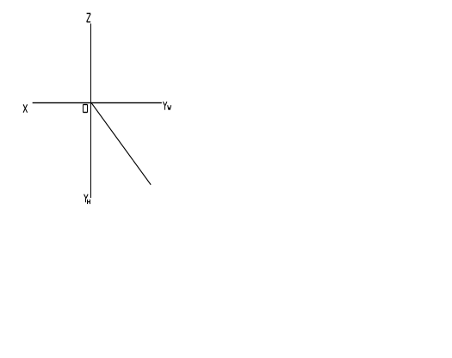
- 知A点的坐标为（15，15，15），
B点在A点之左5mm，A点之后5mm，
A点之下 5mm，求作A、B两点的三面
投影。（12分）

二、判断题：（每题2分，共10分）
1．已知立体的主、俯视图，正确的左视图是（ ）。
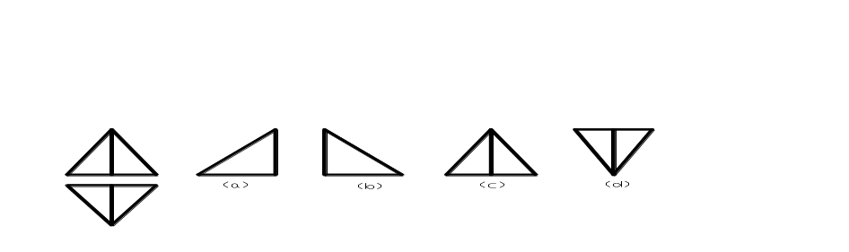

2．已知轴线正交的圆柱和圆锥具有公切球，正确的投影是（ ）。
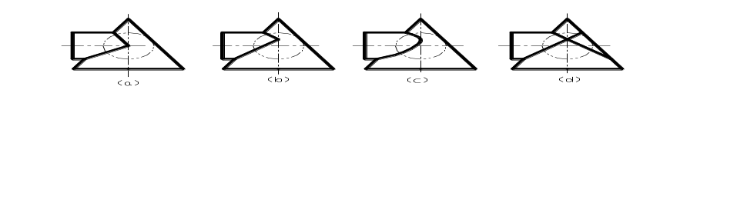

3、已知带有圆孔的球体的四组投影，正确的一组是（ ）。
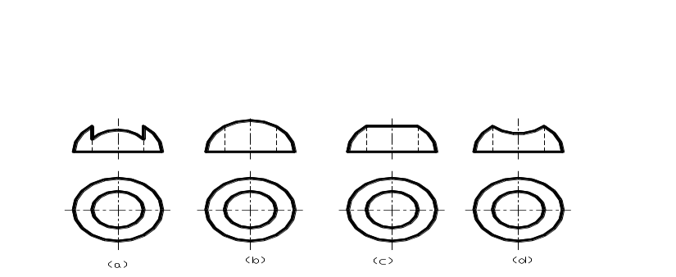
4、已知物体的主、俯视图，正确的左视图是（ ）
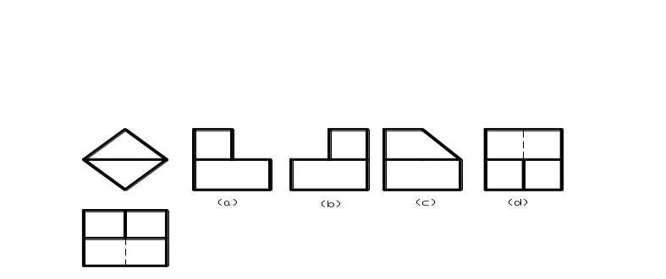
5、根据主、俯视图，判断哪个左视图是正确的。（ ）
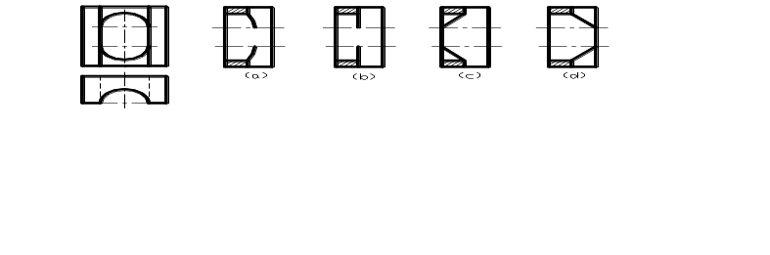
三、求作点P到三角形ABC的真实距离。（15分）
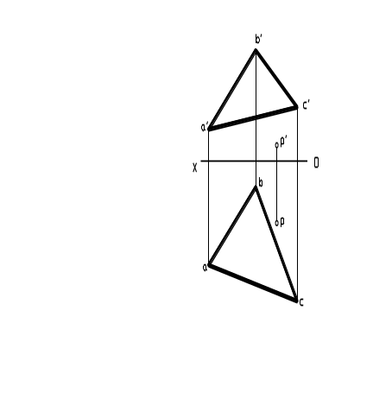
四、分析下列立体表面的交线，完成左视图。（10分）
**************************************************班级
**************************************************姓名
**************************************************学号
******************************************************************************************************************************************************************************************************************
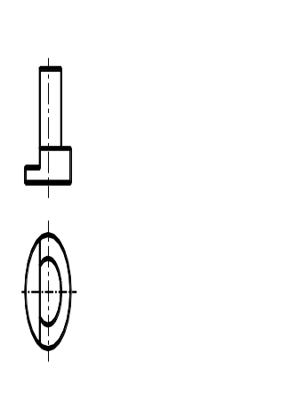
五、根据组合体的两个视图，补画第三视图。（14分）
1． 2.
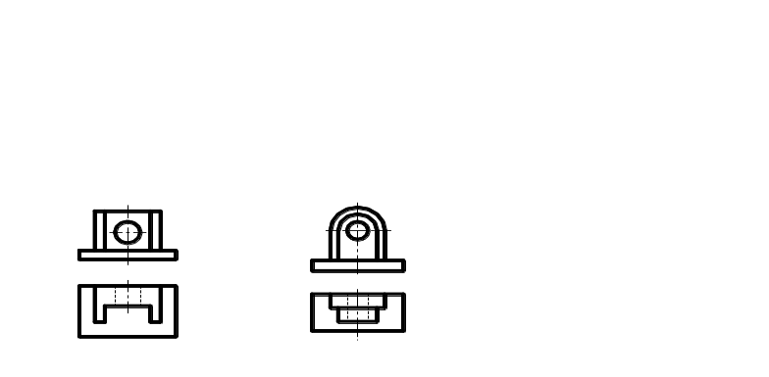

六、补画下列视图中所缺线条。（12分）
1. 2.
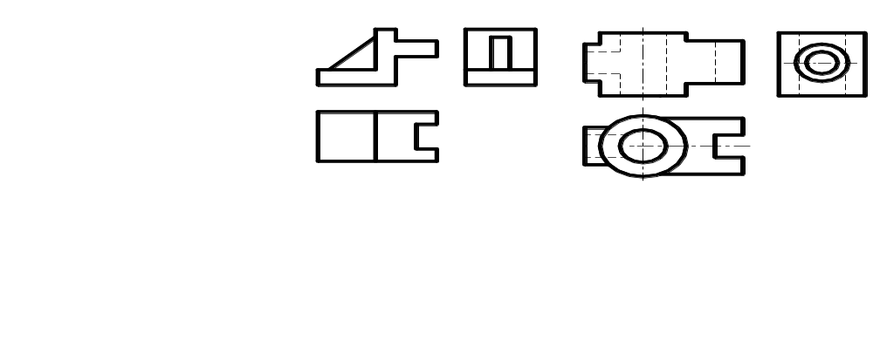
七、根据所给组合体的主视图，构想两种不同的组合体并画其俯、左视图。（12分）
1． 2．
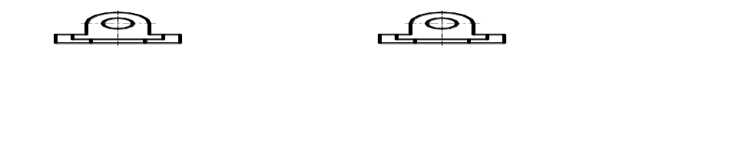

八、已知立体的俯视图和A向视图，画出该立体的主视图（全剖）和左视图（半剖）。（15分）

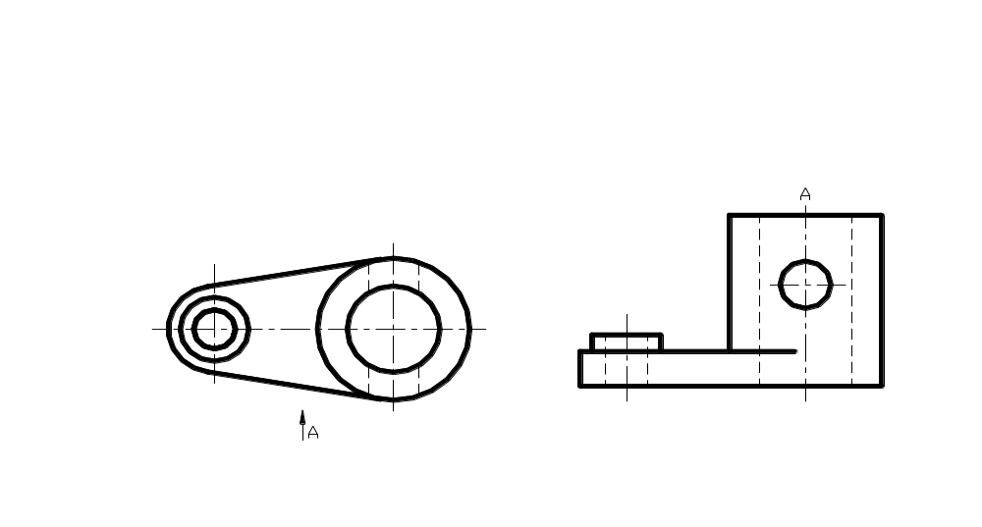
九、作A—A断面图和B—B断面图（键槽深4 mm）。（10分）
